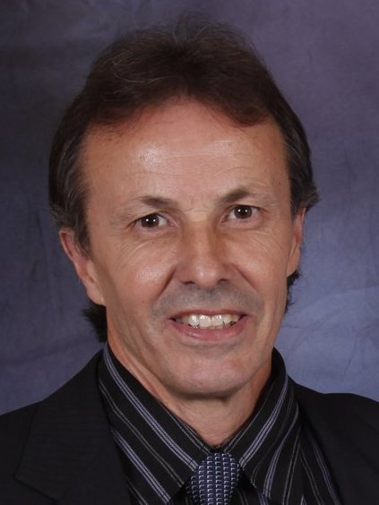
Cláudio Antônio Guzenski

Rua Pedro Hullmann, 254 – Cachoeirinha/RS
(51) 3470-2443 / (51) 9215-7159
claudio.guzenski@ig.com.br
Brasileiro, 56 anos, Casado.
Objetivo: Profissional competente, busca por vaga na área de Informática ou cargo semelhante.

Formação
- Ensino Superior – Química
Faculdade de PUC/RS
- Ensino Médio – Escola São João – Concluído em 1973

Experiências
- Governo do Estado do Rio Grande do Sul-Secretaria da Saúde
- Chefe do setor informática do HSPartenon
Principais responsabilidades: Criação de rede e de Softwares em Access, automatizando toda área de atendimento ao paciente, laboratorial, Raio X, laboratório Citopatologia, marcação de consulta, cadastramento, prontuário e faturamento do Hospital Partenon. 1999-2011

- Caixa Econômica Estadual do RS
Cargo: Chefe de Processamento de Dados – 1976 a 1985.
Principais responsabilidades: Processamento dos cheques bancários junto à PROCERGS,
Teste dentro da instituição como desenvolvedor de programas em Dialog e Zim.
Responsável pela programação e desenvolvimento da compensação eletrônica na CEE no ano de 1985 a 1993.

- PROCERGS
Cargo: Digitador 1974-1976
Principais responsabilidades: Processamento dos cheques bancários.

Qualificações
- Cursos na área de informática como Access avançado, Zim, VB, SQL e Dialog.
Informações Adicionais
- Cabo de rede rj45 para ligar o computador no HUB.
- Configuração de microcomputador a rede.
- Instalação e montagem de aparelhos, máquinas e equipamentos.
- Suporte técnico em informática, inclusive instalação e configuração.

